

JGD机关事业单位
人事与工资管理系统V5.0
（B/S架构 网络版）

操
作
手
册

第一章：综合介绍
1.1 公司概况
北京市技广达科技开发有限公司（以下简称技广达），是一家专业致力于为机关事业单位开发高科技软件的开发型企业。
公司秉承“诚信发展、以质取胜”的经营理念，以“服务快捷、精益求精”为服务宗旨，为用户提供高质量的、方便快捷的技术支持与服务。
自1996年以来，相继开发了机关事业单位人事与工资管理系统、工资退休政策通、机关事业单位档案工资核定系统、机关事业企业城镇退休人员基本养老金核定系统、4.1机关事业单位人事与工资管理系统、4.1C/S网络版机关事业单位人事与工资管理系统、5.0B/S网络版机关事业单位人事与工资管理系统、财政统发模块等。根据用户需求，产品不断升级，并通过与各级人事、劳动、财政部门的密切合作，使技广达开发的软件产品在充分满足客户功能需求的同时做到操作简单、功能实用。
作为北京市技广达科技开发有限公司的主打产品，技广达人事与工资管理系统的用户区域遍布全国，因其强大的功能和完善的售后服务备受用户好评。

1.2 产品简介
JGD机关事业单位人事与工资管理系统 V5.0（B/S架构网络版）
机关事业单位的人事与工资管理涉及各级人事管理部门和财务部门，政策连续性强， 1993年工资制度改革建立起的科学增长机制,使工资管理工作更加繁琐，2006年的工资制度改革又进一步的完善了这种科学的增长机制。
不少人事与工资管理人员都有这样一些感受：
一是调入人员和工资类型发生变化人员的工资核定难度大。
二是每年考核结束后工资的正常晋升难度大。在2006年7月国家实施新工改办法后，机关单位的人员每两年需要增加一个级别档次，五年增加一个级别，事业单位人员每年都需要晋升薪级工资。由于职务变动、取得后学历、级别滚动等都会引起职务或级别工资考核起始年度发生变化，对单位大批量人员确定正常晋升工资人员的工作非常繁杂。
三是对工资政策落实情况如何，每个人工资执行的正确与否，心中无底。工资收入关系到每一个人的切身利益，是基本生活保障，大家都很关心，核定少了，损害个人利益，问心有愧；核定多了，违反工资政策，工作失职。根据统计，3%以上的人员工资执行有误。
四是填写工资变动审批表的工作繁重。调整工资标准、职务变动、正常晋升等工资变动是一项经常性工作，每次工资调整都要手工填写大量表格，费时又费力。
五是随着银行代发和财政统发制度的推行，既要有书面资料，还要有电子数据，每个月都要根据新的工资计算个人所得税和各种保险，给工资管理人员和财务人员增加了新的任务。
六是政策太多，查找困难。
为了解决上述难题，适应现代工资制度改革和发展的需要，提高人事工资管理部门的工作效率和管理水平，减轻管理人员的工作压力，我们以国家人事部的有关政策、文件为依据，在《机关事业单位人事与工资管理系统4.0》的功能基础之上开发了适合各级人事主管部门所使用的的《5.0B/S网络版机关事业单位人事与工资管理系统》。
《5.0B/S网络版机关事业单位人事与工资管理系统》（以下简称工资管理系统）通过技术手段一举突破以往单机版工资管理系统由技术结构所限制的弊端和缺陷，引入纯网络办公新概念，基本功能延续了单机版工资管理系统简洁、方便、高效、准确的特点，在业务办理流程中更是有如上网冲浪般畅快简单。准确办理人员工作调动、职务工资变动、转正定级、正常晋升、调整工资标准、调整津补贴标准、退休、统计分析、财政统一发放工资、报银行数据及各种报表打印等工作都可由计算机来完成，并提供现行工资退休政策咨询，从而实现人事与工资管理的科学、准确、高效。

1.3 产品特点
- B/S架构（Browser/Server架构），即浏览器和服务器架构。它是随着Internet技术的兴起所逐渐被各大软件制造商采用的一种新型结构。
- B/S网络版工资管理系统在使用中有如下优势：
  - 无需安装软件客户端，仅使用windows操作系统自带的IE浏览器即可登陆操作。
  - 数据交换完全通过网络加密技术传递，无需人工干预，可靠性高、安全性强、数据传递更方便快捷，彻底摆脱单机版使用U盘或电子邮件的半手工数据传递模式。
  - 工资管理系统的政策更新及系统维护工作，完全由技广达科技开发有限公司负责在后台维护。维护完成后无需用户执行任何操作即可实时更新，彻底解决了用户在使用单机版中，遇到政策更新或软件升级维护时需要下载软件并重新安装的繁琐更新步骤。

各版本对比图表：

 | 是否需要  安装系统 | 数据交换  的方式 | 是否需要  更新客户端
单机版 | 需要 | 手工传递 | 需要
C/S网络版 | 需要 | 无需人工干预 | 不需要
B/S网络版 | 不需要 | 无需人工干预 | 不需要

1.4 产品功能简介
1.4.1 录入人员档案---自动核算工资
输入人员档案后，生成2006年工改的多种套改方案和最终套改结果，并生成工改以来的工资变动（包括正常晋升、调整工资标准、职务变动、军队转业、取得后学历等）台帐,计算出现在执行的工资（包括档案工资、各种津补贴、晋升职务工资考核年度、晋升级别工资考核年度）。
1.4.2日常业务---处理工资变动
调整津补贴、职务岗位变动、取得后学历、浮动工资变动、警衔变动、独生子女变动、在岗情况变动、学历变动、提前退休等都由该系统计算完成，并打印相应表格。
1.4.3 月底结算---系统自动提示
有未及时办理的工资项目，本系统会时时提示。常见的这类有转正定级到期的、退休年龄已满政策规定的、独生子女费到期的、浮动工资转固定、教护龄津贴需要增加的、病休时间满一定期限的等项目。
1.4.4 调资测算---个人工资测算
按照所需测算人员当前的档案情况，计算出后几年历次正常晋升、级别晋升等工资演变过程和享受的待遇金额。
1.4.5 调资测算---工资标准测算、津补贴项测算、正常晋升测算
当调整工资标准、调整津补贴或正常晋升时，本系统完成各种所需测算数据，打印出调资表格，为领导决策提供服务。
1.4.6 表格打印---自由设计年报和各种报表
用户可以根据自己需要随意设计各种表格，并能根据需要自行编制出符合国家人事部、组织部要求的各类年报，设计报表如同使用excel，操作简单。
1.4.6 自行设定计算公式
可以任意设定工资项目之间的计算公式。例如：应发工资、所得税、住房公积金、实发工资等。
1.4.7 工资标准---自由设定各类津补贴标准
可以任意设定各类津补贴标准。
1.4.8 工资统发---将人事工资和工资发放管理合二为一
本系统根据人事工资变动情况和自行设定的计算公式，生成工资发放数据。还可依据不同口径、不同查询条件产生各种不同需求的表格。如：本月工资汇总表、工资明细表、工资条等。其中，本月工资汇总表可以按类款项单位、按代发工资银行、按归口等方式打印；本月工资明细表可以按工资明细表或职工花名册等方式打印。同时可以生成各代发银行所需单位工资发放数据。
1.4.9 查询统计
根据用户设置的横向和纵向统计条件、以及高级条件统计出结果，并导出excel表格。
1.4.10 网上报批
根据业务流程，基层单位、归口单位、人事局各部门（包括机构编制管理、专业技术人员管理、公务员管理、录用流动、人才交流、工资福利与离退休等科室工作管理）、组织部、财政局等相关部门网上完成人事工资变动，而且尽量简化基层单位的操作。
1.4.11 提供公告栏、留言板
公告栏可用于人事局发布调资通知、业务办理通知等公告消息；各单位、各部门之间可通过留言板进行信息交流。
1.4.12 数据查询
可对“人员档案信息查询”、“机构信息查询”、“历年审批结果查询” 进行数据查询。
1.4.13 因特网上查询个人工资
职工可根据身份证号、姓名在因特网上查询本人工资执行情况和每月工资发放数额。1.4.14 自动更新
因政策变动、津补贴调整、系统升级等情况而发生的系统维护后，用户重新登陆即可更新，无需下载安装任何升级文件。
1.4.15 界面设计
用户可以对部分界面进行设计和修改，在本公司技术人员的指导下添加或减少津补贴项目。

1.5系统主界面详解
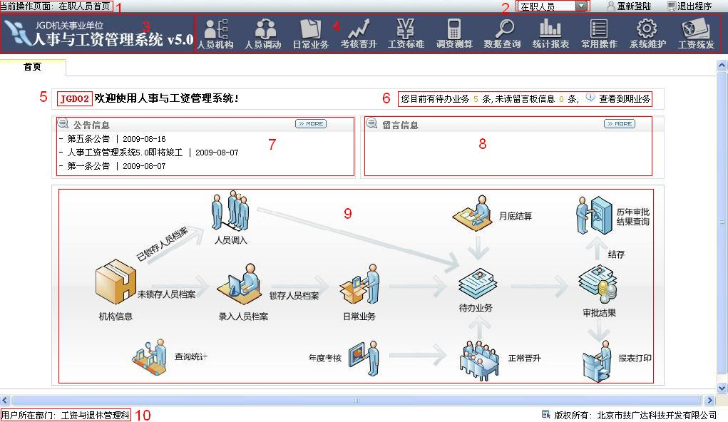
- 提示当前的操作页面。
- 提示所在人员库（在职人员、离退休人员、其他人员）。
- 点击此处可返回首页。
- 功能导航栏。
- 显示登陆的用户名称。
- 提示代办业务、未读留言，以及查看到期业务。
- 公告信息栏。
- 留言信息栏。
- 图标导航栏。
10、提示用户所在部门。
第二章 软件的登录注册、运行环境、操作流程图
2.1 登录网址
各地区在使用中会将本工资管理系统数据库放置于本地信息中心托管，正式用户具体登陆网址请咨询当地人事局了解详情。
正式用户需要选择自己单位的单位名称注册，输入我们给您提供的注册码进行注册。如果人事局已经在他们的系统中给您创建了用户，那么注册成功之后会自动出现单位的用户名，输入初始密码即可进入。如果注册成功之后，用户名那里为空，说明人事局那边还没有给单位创建用户。
如需试用，可登陆www.bjjgd.com，点击页面中的“技广达人事与工资管理系统V5.0 B/S -> 抢先体验”即可进入。试用用户首先点击用户重新注册，在弹出的页面对话框中选择注册单位为所有单位，输入注册码（随便输入一组数字），点击确定，提示注册成功之后点击确定按钮。这时在登录人事与工资管理系统中自动出现用户名，输入初始密码，点击登录即可进入试用。
初始密码为123。
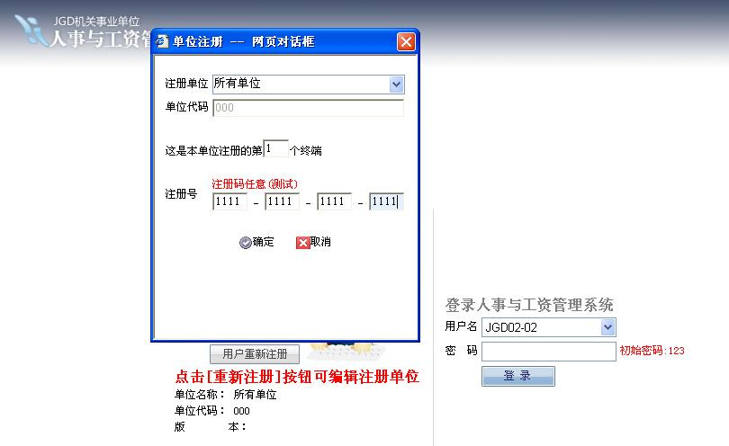
2.2 运行环境
适合于运行在Microsoft Windows 的各个版本下，包括Windows9X、Windows Me、Windows NT、Windows2000、Windows XP等平台下,奔腾III-450MHz 及以上,65MB磁盘空间及以上。推荐使用windows自带的IE浏览器登录本系统，同时支持IE内核的浏览器。
2.3 简易操作流程图
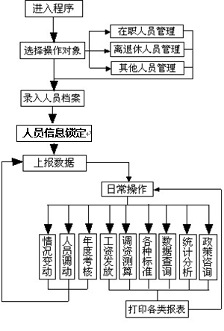
第三章 详细阐述档案录入

操作流程：系统首页→录入人员档案→选择单位→点击上方新增人员按钮→在弹出的新增人员页面中录入。
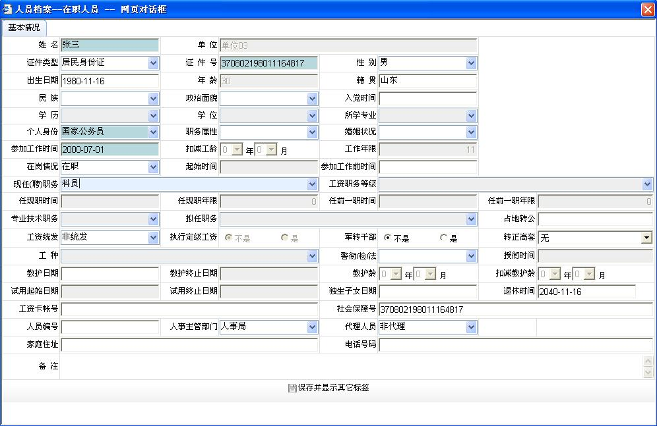
3.1 基本情况的录入
软件根据各个项目在整个系统中的优先级，把各个录入项都用颜色来标注。其中“浅蓝色”部分必须填写，“白色”部分可修改编辑或选择性填写，“浅灰色”部分不需要填写且不可编辑。需要注意一点，以后在进行系统操作的过程中，只要是遇到浅蓝色的项目都是要求准确填写的。
在“基本情况”的选项卡中，必填的基本项目是：“姓名、证件号、参加工作时间、个人身份、现任（聘）职务。”
3.1.1 现任（聘）职务
指的是所录入人员目前所担任的职务。说明：这个是指本人在发文件时的职务。并以实例来说明。如：此人是军队转业干部，工资职级别是县处副职非领导职务，而他在单位内部所担任的职务或是所占的编制是乡科正职领导职务，那么此处应该选择填入的就是乡科正职领导职务。
3.1.2 专业技术职务
现任职务选择专业技术人员之后，专业技术职务是必填项，在“专业技术职务”中选择了职务类别后，会出现“专业技术职务”的录入选项卡，这部分的录入会在后面单独讲到。
3.1.3 执行定级工资、转正高套、军转干部
要求按照实际情况填写，被录入的试用期人员的执行定级工资或转正高套的政策如有执行，可选“是”，系统默认为“否”。“军转干部”选择“是”。
3.1.4 参加工作前时间
指类似于民办教师或赤脚医生的这类人员转为正式职工的时候，他们以前的工作时间也记做工龄时可在此填写。此项目仅用于计算工作年限和套改年限，不补发以往工资。在离退休时，需要用工作年限来确定计发比例，此项目也同样参与计算。
3.1.5 扣减工龄
是指有间断工作年限的人员，比如说，某人在工作期间被精简退职或到国外受聘了，没有在岗，而一段时期以后又回到本单位。那这段不在岗的时间按政策是不计入工龄的。
3.1.6 在岗情况
主要是指一些病休或停薪留职等人员做的一项目，因为这些人员的工资发放和在职人员不一样，可能会有打折的方式出现。
3.1.7 拟任职务
这个工资项目是为新进人员设定的，只要在实际职务中选择试用期人员，这一项目会自动变为必须填写项目。
3.1.8 试用起始日期和试用终止日期
这两个项目的填写前提和拟任职务是一样的，只有试用期人员才会有。
3.1.9 教护日期和教护终止日期
这个是指享受教护10%的人员，因为这些人员，只有在这个职位时才享受，如果不在这个职务就不享受。所以这项目根据当地的实际情况进行填写就可以了。
3.1.10 教护龄
此项目根据录入的教护日期自动计算得出，不需要手工填写。

说明：1．基本情况中的，工资职务等级和学历这两项内容不需要我们进行录入，等我们把工作简历和教育经历填写完后，软件会将其内容自动提取到基本情况中所对应的项目里。
2．基本情况中的，性别和出生日期也是根据身份证号自动生成的，但是为了我们的工作方便，有些人员的身份证号的出生日期与实际档案中的出生日期可能不是相同，这里的出生日期以档案为准，是可以进行修改的。
3. 基本情况中的项目录入完毕之后，点击“保存并显示其他标签”。

3.2 工作简历的录入
3.2.1 工作简历的录入方法
基本情况录入完毕之后点击保存并显示其他标签按钮，会出现工作简历等页面，切换到工作简历页面，工作简历中录入起始时间→所在单位及职务→执行工资职务等级。如需添加或删除条目，点击“追加一行”或“删除一行”，录入完毕后，切换到下一个页面即可保存上。
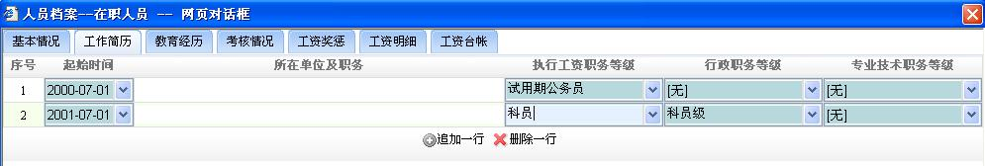
3.2.2工作简历录入中需要注意的问题和补充说明
3.2.2.1 必须录入见习试用期。录入见习试用期后，见习试用期的长短可根据政策灵活掌握。录完后，按本人的实际定级及每次职务变动增加。
3.2.2.2 在“执行工资职务等级”中所录入的工作简历都必须是影响到工资变动的，例如，行政职务变动、专技职务变动、考工升级等。录入“执行工资职务等级”后，“行政职务等级”会自动生成。生成的是所录人员当时所担任的行政职务，不会影响工资。这个是可以修改的，只表示该人员在本单位所担任的行政职务。后面还有一个专业技术等级变动，这个主要的功能是能灵活表现出事业单位的双肩挑人员。
3.2.2.3 工作简历中的内容必须和我们的实际发生职务变动的内容一致。“扣除工龄人员”和“工龄重新计算人员”，在工作简历中必须体现出来。例如上班期间的脱产学习，这段时间是要扣除工龄的，在工作简历中要输入开始学习的时间，执行工资职务等级从须扣除工龄的里面选择不承认工龄的脱产学习，同时回来的时间以及回来后所任职务也必须在工作简历中体现出来。
3.2.2.4 说明：有转岗经历（即专技转管理、工人转专技等类）的人员，需要在行政职务等级或专业技术职务等级中填入与转岗前对应的职务。如某人，04年任职十三级专技，05年转为十级管理。则需要在04年的任职条目中，将行政职务等级选中办事员级。如此，系统即可将其视作04年任职十级管理给其计算工资。
注：3.2.2.4处仅供参考，如有不明，可与区域负责人联系或直接拨打公司客服电话咨询。
3.3 教育经历的录入
可根据实际取得学历的时间录入相应的学历。必填的项目有：学历时间，学历类型。其他项目均为档案项目，可按需要选择性填写录入。
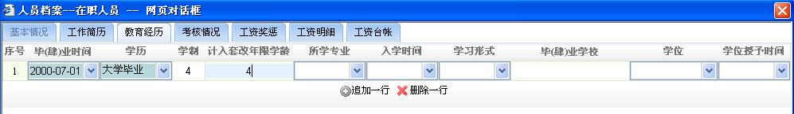
注： “计入套改年限学龄” 指的是“06年以前未记入工龄的大专及大专以上学龄”。只对06年工改时工龄的计算起作用。“计入套改年限学龄”一般是指参加工作前的大专及大专以上的在校学习时间，参加工作后取得的新学历不计入套改年限学龄。
说明：在职人员信息锁定之后，若有人员学历发生变动，必须通过日常业务办理学历变动。
3.4 考核情况的录入
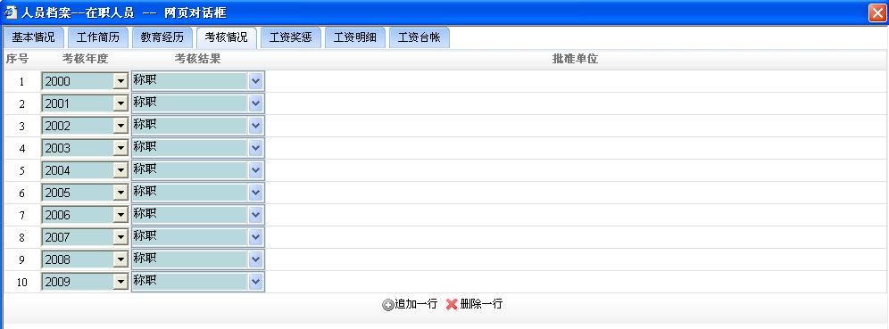
点击考核情况标签，软件会自动生成所录入人员自参加工作（93年以后的考核情况）开始至当前考核年度的考核结果（也可能按照地方要求修改为截止生成至某一年），对于93年前参加工作的人员来说，软件中的考核是从93年开始计算的，每年的考核情况软件中自动默认为合格或称职，自己单位可以根据每个人的实际情况对各个人的考核结果进行修改。
3.5 工资奖惩
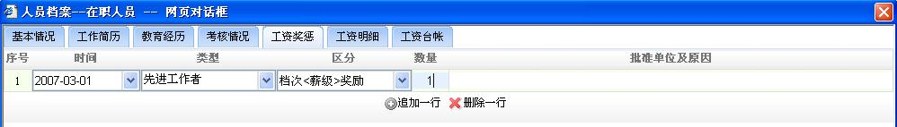
如果有“工资奖惩”的情况出现，如省部级以上劳动模范或三八红旗手等，需要点击“追加一行”，在出现的“时间”栏里填入所受奖惩的的时间，在“类型”栏里选择受奖励的原因,在“区分”栏里选择具体的奖惩情况，在“数量”栏里输入奖惩的级别、档次数量，在“批准单位及原因”栏里做相应的说明。
说明：如果是在人员信息锁定之后，若当前人员有工资奖惩的情况出现，需通过日常业务---工资奖惩来办理完成。
3.6 工资明细
工资明细这部分的大多数项目是由软件自动生成的。只要点击选项卡右下方的“生成工资”按钮，系统就可以自动生成工资。其中有个别项目是可以按照实际需要进行修改的，比如浮动工资。该项目可根据每个人的实际情况，选择浮动的档次。还有特岗津贴项目，人员所在的单位不同或是从事的岗位不同，所享受的特岗津贴也不一样，需按照单位及人员的实际情况选择填写相应的特岗津贴金额。
说明：应该注意的是，如果该人员是享受教护10%的人员，将需要手工在在“工资明细”“提高工资比例”中填写相应的比例。填写完毕后，点击生成工资得出教护10%的金额并计入基本工资小计与应发工资中。
3.7 工资台帐
工资台帐中详细记录了自06年7月工改至目前为止的历次工资演变情况及变动后的级别、薪级、档次和各类工资数额。如06年7月的套改结果、历次正常晋升、日常业务的办理记录等。
3.8 套改方案
按照工改时所采取的三种套改办法所得出的结论。
3.9人员档案录入小结
在录入人员档案时，必须以原始档案为准，如实认真地录入，避免因录入出现错误而导致的工资生成不正确的情况。
人员档案录入完毕之后，基层单位需通知上级单位或工资科进行审核，如审核发现有与实际情况不符的，则需单位自行修改。若审核确认通过后，工资科会对该单位进行“人员信息锁定”的操作。
在完成“人员信息锁定”的操作之后，该单位才可以对单位内的人员进行日常业务、年度考核、正常晋升等操作。

第四章 对已录入人员的变动操作
4.1 日常业务功能说明
当某一人员的职务、岗位、学历、专业技术资格等发生了变化，进而引起工资、人事上的变动时，可通过日常业务功能实现审批办理操作。
注：只有在“人员信息锁定”后才能进行此菜单的所有操作。
4.2 日常业务具体项目操作流程
4.2.1 职务变动
操作流程：点击首页“日常业务”或上方导航栏的“日常业务”，进入日常业务办理页面。选择需要办理业务的单位，在选择这个单位下面需要办理变动的人员，选中此人后此人所在行的背景色是淡蓝色，然后点击“请选择变动类型”，选择需要办理的变动类型后，会弹出相应的业务办理窗口。
在弹出的业务办理窗口中，浅蓝色的项目是必须填写或修改的，不同的业务办理窗口中都会以浅蓝色标示出与此项业务相关的必填或修改项目，以方便和引导用户操作。
例如：职务岗位变动中，变动时间、工资职务等级和现任（聘）职务这三个项目是以浅蓝色标示出来；而在学历变动中，变动时间、学历、起薪时间这三个项目以浅蓝色标示出来。用户可按照颜色标示，更加方便准确的找到需要填写修改的项目。

日常业务中，包括“变更离退休时间”、“调整津补贴”、“教护工资变动”“独生子女变动”、“浮动工资变动”、“职务岗位变动”、“工资奖惩”、“提前退休”、“衔级变动”、“学历变动”、“在岗情况变动”、“人员基本信息变动”、“取得专业技术资格”共计十三个业务办理程序。
变更离退休时间 —— 用于修改离退休时间的操作。
调整津补贴 —— 用于修改工资明细下面各津补贴数值的操作。
教护工资变动 —— 用于增加或者减少教护10%工资的操作。
独生子女变动 —— 用于增加独生子女费的操作。
浮动工资变动 —— 用于增加或者取消浮动工资的操作。
职务岗位变动 —— 用于做行政职务变动以及岗位变动的操作。
工资奖惩 —— 用于做工资奖励或者惩罚的操作。
提前退休 —— 用于做未到退休年龄提前退休的操作。
衔级变动 —— 用于警衔、检法等级变动的操作。
学历变动 —— 用于增加取得后学历变动的操作。
在岗情况变动 —— 用于做病休、停薪留职等一些变动的操作。
人员基本信息变动 —— 用于修改基本情况下面的民族、政治面貌、联系方式、联系电话等一些基本信息变动的操作。
取得专业技术资格 —— 用于做专业技术人员取得专业技术资格的操作。
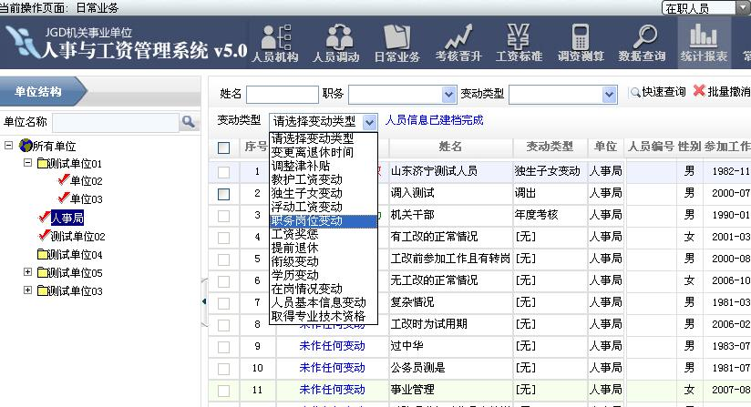
日常业务内各项变动类型的操作方法基本相似，只有需要填写修改的浅蓝色项目因变动类型的不同而改变。在此仅以职务岗位变动为例做详细说明，其他变动类型的操作可依照其流程效仿。
职务岗位变动操作流程：在选择“职务岗位变动”后，会弹出职务岗位变动窗口。左侧为变动前人员情况，右侧为变动后人员情况。在右侧的工资职务等级和现任聘职务中选中此人变动后的职务，软件会自动计算出变动后的各项工资金额，同时要修改变动时间和起薪时间，确认无误后点击确定，即可完成此人的“职务岗位变动”操作。
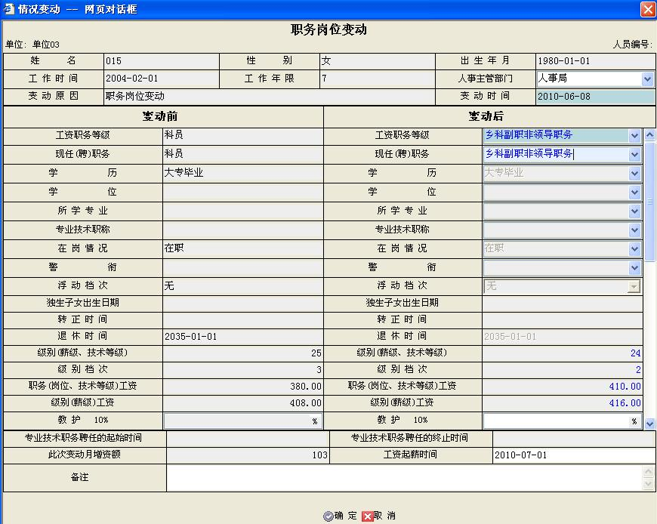
点击确定后，职务变动的网页对话框关闭，回到日常业务的办理窗口。若有其他人员需要办理相应业务，可依照上述流程继续操作，将所有需要办理工资业务的人员挑选出并一一办理。
办理完毕后，可回到首页，点击导航图标中的“报表打印”打印相关的表格。
打印完表格之后需要上报审批刚才操作的变动，点击导航图标中的待办业务或者常用操作下面的待办业务，进去之后点击做变动的单位，此时待办业务下面会显示做变动的信息记录，单击序号前面的方框，勾选变动记录，然后拖动侧面滚动条，在下方操作类型中选中上报上级单位，在点击旁边的操作确认按钮，出现提示点确定，提示处理成功之后，数据已经上报到上级单位，等待上级单位的审批。
注：各单位在上报了各种日常变动之后，会自动转移到工资科的“待办业务”中等待工资科的审批。工资科会在“待办业务”中对各单位所做的业务办理操作进行审核，根据所办理的业务正确与否做出“审批通过”或“审批未通过”的批示。
审批未通过，需要各单位对其业务办理的情况进行仔细审察，确定无误后再办理。
审批通过，该项业务办理完成，该业务办理记录将被系统自动添加进入人员档案的工资台帐及相应的项目中，同时在工资明细中更新此人的工资金额。
第五章 办理年度考核和正常晋升
5.1 功能说明
06年7月工改之后，公务员年度考核称职及以上的，一般每五年可在所任职务对应的级别内晋升一个级别，每两年可在所任级别对应的工资标准内晋升一个工资档次；机关工人年度考核合格及以上的，每两年可在对应的岗位工资标准内晋升一个工资档次；事业单位人员年度考核合格及以上的，每年晋升一级薪级。
同时，公务员在2007年1月1日至2010年12月31日间，年度考核称职及以上并达到级别工资套改表规定年限的，可从达到规定年限当年的1月1日起晋升一个级别，级别工资就近就高套入晋升后级别对应的工资标准。
以上几种正常晋升工资的办法，均可由“正常晋升”的功能来办理。该功能将依据每个人的考核情况、职务晋升有无出现超档差等情况，将所有符合办理正常晋升条件的人员挑选出来供用户办理。
由于正常晋升主要依据每个人的年度考核情况，所以，若要办理正常晋升，首先必须办理年度考核。
5.2 录入考核结果
点击首页中的“年度考核”，或将鼠标移至功能导航栏中的考核晋升，在弹出的下拉菜单中点击“年度考核”，即可进入年度考核办理界面。
选择需要办理年度考核的单位，勾选需要办理年度考核的人员（在“序号”左的方框中勾选即为全选），点击考核，出现“是否生成所选人员的考核结果？”的提示，点击确定，处理完毕之后会提示“共有几人考核成功”，点击确定，人员将转入考核情况。点击考核情况，在考核情况中对考核结果进行修改，系统自动生成的考核结果是合格或者称职，个别人员与自动生成不符的需要单独修改。
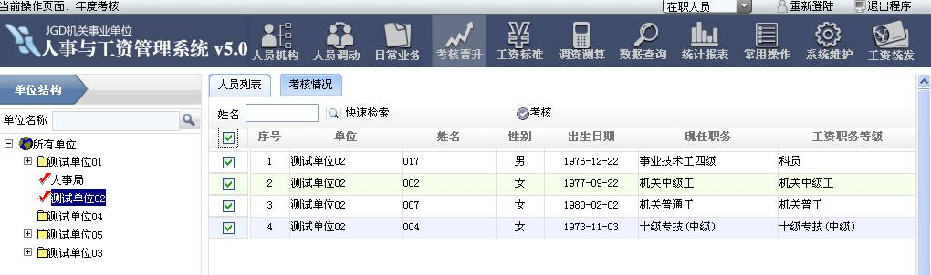
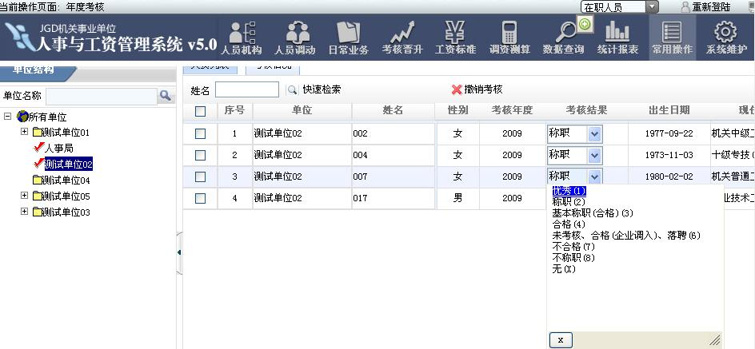
修改完考核结果之后，进入待办业务窗口，在待办业务中首先要点中年度考核的按钮，然后进行上报审批的操作。此处和日常业务操作流程相同，再按“日常业务”中类似的操作流程，对该人员进行审批通过，即完成了对该人员的考核。
注：只有在当年年终或下年年初才能做这项工作。
5.3 正常晋升工资
点击“主菜单”> “正常晋升”进入“正常晋升”窗口。
鼠标左键单击选中该人员所在的单位，在人员列表中用鼠标左键单击选中该人员，点击界面上方“正常晋升”按钮。在弹出的“晋升完毕”的提示选择“确定”。然后点击人员列表旁边的正常晋升标签，晋升的人员都在这下面显示出来了。在去待办业务中进行审批的操作。
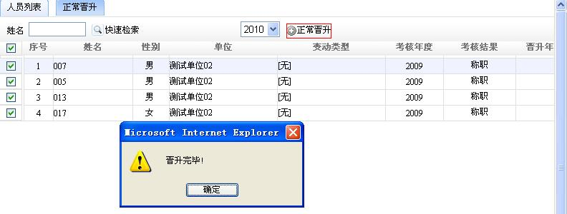
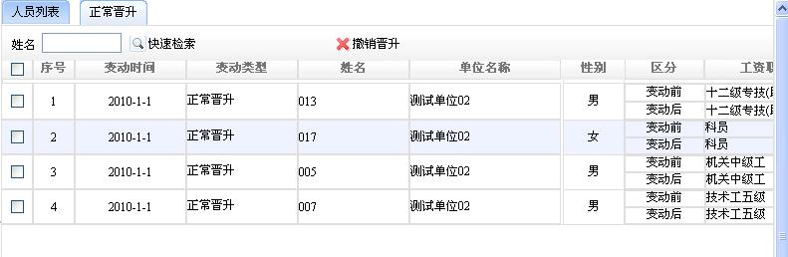
再按“日常业务”中类似的操作流程，对该人员进行审批通过，即完成了对该人员的正常晋升工资。晋升完后可以进行审批表和报批名册的打印工作。
注：只有进行“录入考核结果”操作之后才能进行“正常晋升工资”的操作。
第六章 调动和对人员信息锁定后再进入人员的处理
6.1 功能说明
这项操作主要帮我们实现各单位人员之间流动。另外，在人员信息锁定之后，新进人员的档案是不可以再从“录入人员档案”处录入的。对于在人员信息锁定后新参加工作的人员，因其入职必须经过人事局相关部门审批通过，所以需要通过调入人员来办理调入并接受人事局相关部门审批通过后才能正式进入人员档案中。
  - 调入人员
将鼠标移至功能导航栏中的人员调动，点击弹出的下拉菜单中的“人员调入”，进入调入人员界面后，选择需要调入人员的单位，点击调入，弹出“所有的调出的人员”网页对话框，选择需要调入的人员，审核后确定即可办理。
调出人员无法显示在所有调出人员中，需要先办理调出的操作。
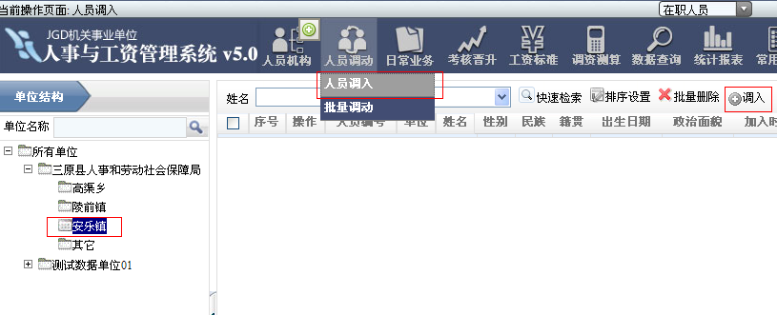6.2.1 新进人员的调入
点击人员调动→人员调入→调入→新调入人员，在弹出的界面按“人员档案录入”的方法一步步录入该人员的档案。档案录入完后，需要按照此人调入前的情况如实填写“调入前信息”。若该人员为应届毕业生,则在“调入前情况”的标签中，调入前单位填入学校名称，职务填入学生，然后点击保存。此时关闭调入人员窗口，进入待办业务审批即可。
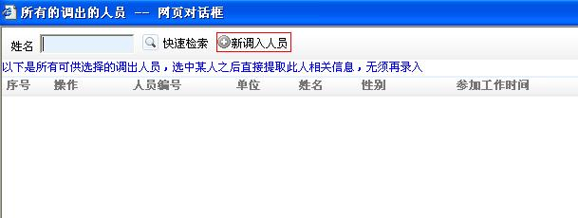
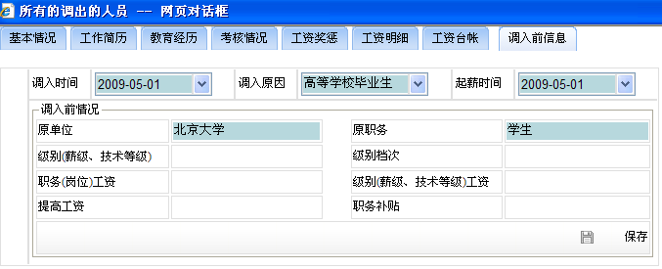
6.2.2 单位内部调入与单位外部调入
点击人员调动→人员调入，首先选择调入单位，然后点击调入按钮，进入调出人员对话框，从以下可供选择的调出人员列表里面选中需要办理调入的人员。点击选中按钮，这个人调入前的信息全部提取过来了，在此基础上进行修改，修改完之后需要工资明细下面重新生成一下工资，同时要在最后的调入前情况下面填写调入时间、调入原因、起薪时间，然后点保存按钮，保存成功之后，点击关闭窗口。接下来进入待办业务中进行审批的操作。
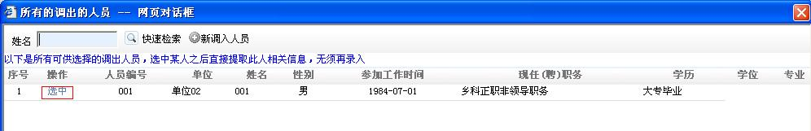
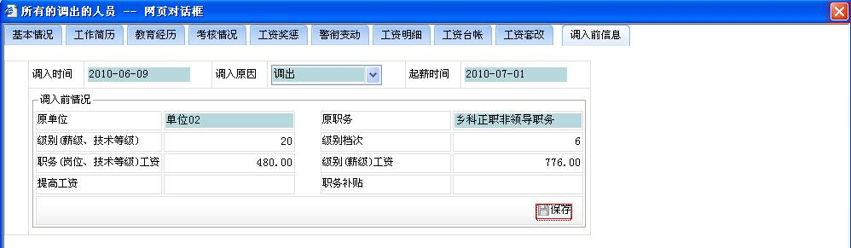
6.3 调出人员
将鼠标移至功能导航栏中的人员调动，点击弹出的下拉菜单中的“人员调出”，进入调出人员界面后，选择需要调出人员的单位，在此单位下面对需要办理调出的人员，点击该人员所在行的调出按钮，会出现“确认要调出您选中的人员吗”，点击确定按钮弹出调出对话框，在此对话框中填写调往单位、调出时间、调出原因、止薪时间即可。点击确定之后调出人员在下方窗口显示，此时可以进入待办业务进行上报审批的操作了。
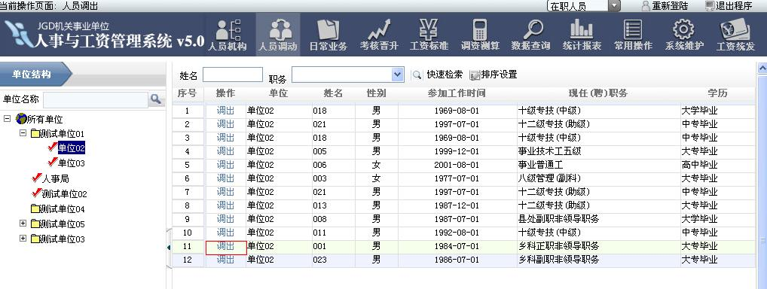
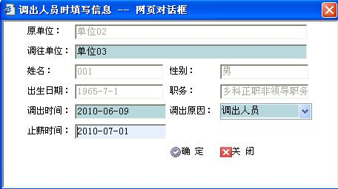
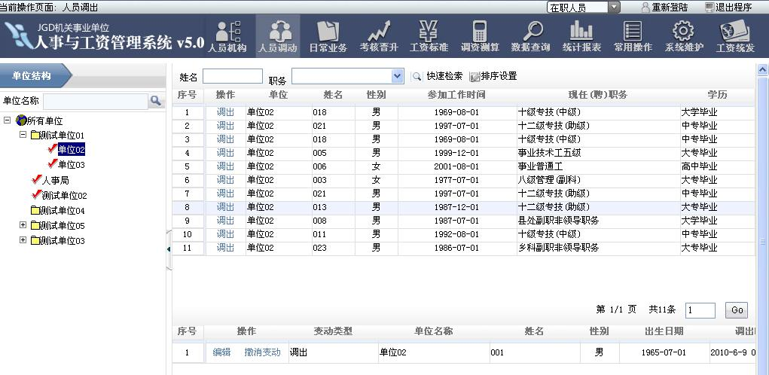
6.4 批量调整
将鼠标移至功能导航栏中的人员调动，点击弹出的下拉菜单中的“批量调整”，按照项目名称的指引，分别选中原单位和新单位。在原单位的人员信息库中选中需要前往新单位的人员，点“→”或是“←”进行单位间人员的调整。调整完毕后，点击确定即可。
※ 此操作主要是为个别单位更名而设置。主要由人事主管部门来操作，在完成之后无需审批通过及打印操作。
※ 点了批量调整如果没有反应，需要检查一下浏览器设置，取消阻止弹出窗口。
第七章 工资标准
7.1 功能说明
功能导航栏中的工资标准，内含基础工资标准、津贴补贴标准、特岗津贴标准、06套改标准四项内容。用户可查看、修改更新各种工资标准及津补贴标准。
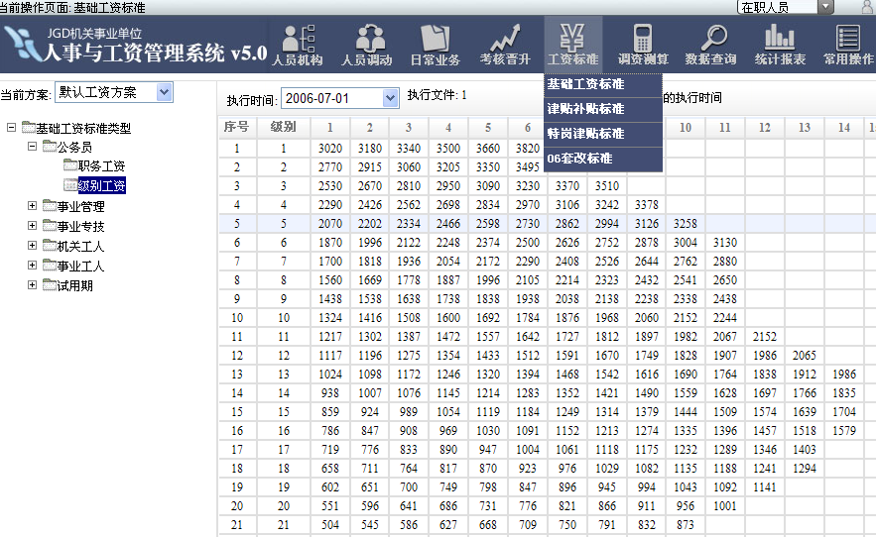
7.2 基础工资标准
基础工资标准中，包括了公务员、事业管理、事业专技、机关工人、事业工人、试用期人员的职务工资、级别工资、岗位工资（内含野外测绘、海洋水上、内河的标准）、薪级工资、技术等级工资、试用期标准，涵盖机关事业单位所有类型人员的基础工资标准。用户可在此功能下对各类标准进行查询、修改。
7.3 津贴补贴标准
津贴补贴标准是用来保存所有本地区需要执行的津贴补贴的标准。如教护龄津贴、警衔津贴、职务补贴、生活补贴等。用户可选择需要查询的津贴补贴项目，对其进行查询、修改。
7.4 特岗津贴标准
特岗津贴标准是用来保存所有本地区需要执行的特殊岗位津贴的标准。如班主任津贴、特级教师津贴、卫生防疫津贴、交警防毒防尘津贴等。用户可选择需要查询的津贴补贴项目，对其进行查询、修改。
7.5 06套改标准
06套改标准中保存了机关、事业单位各类人员的工资套改表，用户可根据需要，方便的查阅所需要的套改表并打印成册。
注：用户可在工资标准中任意查询各项标准的金额，但不建议对其做出任何修改。为避免不必要的问题产生，原则上，工资标准中的各项标准如若发生变动调整，应由用户提供需变动的标准、由我公司对其进行统一修改和维护，以防因用户误操作而导致标准调整录入错误。
第八章 调资测算
8．1功能说明
调资测算中包括基本工资标准测算、津贴补贴标准测算、正常晋升工资测算、个人工资测算四项功能。通过对工资、津贴、晋升的预测计算，使领导者能够对单位内的工资、津贴发放、晋升前后的增资情况有充足的了解，为领导者的宏观决策提供详实可信的数据基础。
个人工资测算则按照被测算人当前的各种档案情况，计算生成至数年后的工资演变过程，可使被测算人对自己将来的级别薪级晋升有一个先期的了解。
8.2 基本工资标准测算
操作步骤：
将鼠标移至功能导航栏的“调资测算”，在弹出的下拉菜单中，点击“基本工资标准测算”，选择需要测算的单位，设置测算条件，点击测算即可生成测算结果。
设置测算条件时，可设置测算年月、执行时间、单位类型（公务员管理、全额、差额事业单位等）、工资发放类型（统发、非统发），工资标准类型（职务工资、级别工资、岗位工资、薪级工资等）。
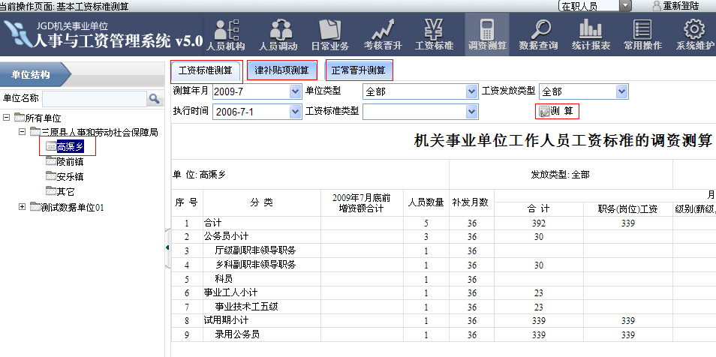
8.3 津贴补贴标准测算
将鼠标移至功能导航栏的“调资测算”，在弹出的下拉菜单中，点击“津贴补贴标准测算”，选择需要测算的单位，设置测算条件，点击测算即可生成测算结果。
也可以在操作“基本工资标准测算”后，直接点击“津补贴项测算”进入该功能。
设置测算条件时，可设置测算年月、执行时间、单位类型（公务员管理、全额、差额事业单位等）、工资发放类型（统发、非统发），津补贴项目（教护龄津贴、警衔津贴等等）。
8.4 正常晋升工资测算
将鼠标移至功能导航栏的“调资测算”，在弹出的下拉菜单中，点击“正常晋升工资测算”，选择需要测算的单位，设置测算条件，点击测算即可生成测算结果。
也可以在操作“基本工资标准测算”或“津贴补贴标准测算”后，直接点击“正常晋升工资测算”进入该功能。
设置测算条件时，可设置测算年月、晋升时间、单位类型（公务员管理、全额、差额事业单位等）。
8.5 个人工资测算
将鼠标移至功能导航栏的“调资测算”，在弹出的下拉菜单中，点击“个人工资测算”，选择需要测算的人员的所在单位，点击人员条目前的测算即可生成测算结果。如需再次测算，可点击上方的“返回到人员列表”，重新选择需测算人员。
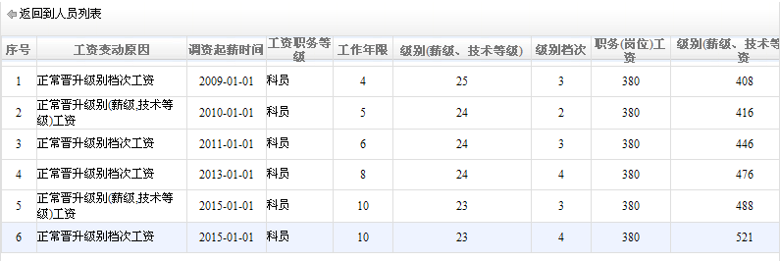
第九章 数据查询和查询统计
9.1 数据查询
9.1.1 功能说明
数据查询包含“人员档案信息查询”、“机构信息查询”、“历年审批结果查询”、“复杂查询统计”，支持快速检索和设置复杂查询条件。
除了快速检索功能以外，数据查询中还包括设置复杂查询条件的功能。用户可通过设置一系列挑选查询的条件，以此找到符合条件的人员。
在人员信息锁定和单位信息锁定后，标志着人员档案的数据库已经建立完成，人员档案和机构信息的录入和修改功能将被封锁隐藏。此后，如需查询人员档案或机构信息，都必须通过数据查询下的“人员档案信息查询”、“机构信息查询”功能来完成。
查询统计类似于交叉统计，通过设置纵坐标、横坐标以及高级条件，用以统计人数、单位个数、各个工资项目最大最小值、平均值等等。
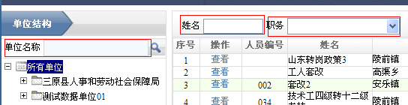
9.1.2 人员档案信息查询
将鼠标移至功能导航栏的“数据查询”，在弹出的下拉菜单中，点击“人员档案信息查询”，选择需要查询的人员所在单位，点击人员条目前的“查看”，即可查看该人员的详细档案信息。
如果需要对单位内某一类人员进行查询，可点击“设置复杂查询条件”，在弹出的网页对话框中，选择需要设置的单个或多个条件，并设置逻辑操作后点击确定即可。
例：某单位需要查询单位职工中所有学历为大学本科的女性员工。点击设置复杂查询条件，在弹出的对话框最上方，选中学历→等于→大学毕业→点击添加当前条件，再选择性别→等于→女→点击添加当前条件，确认逻辑正确后，点击确定，系统会将学历为本科、且性别为女性的员工挑选出来，供用户查询。
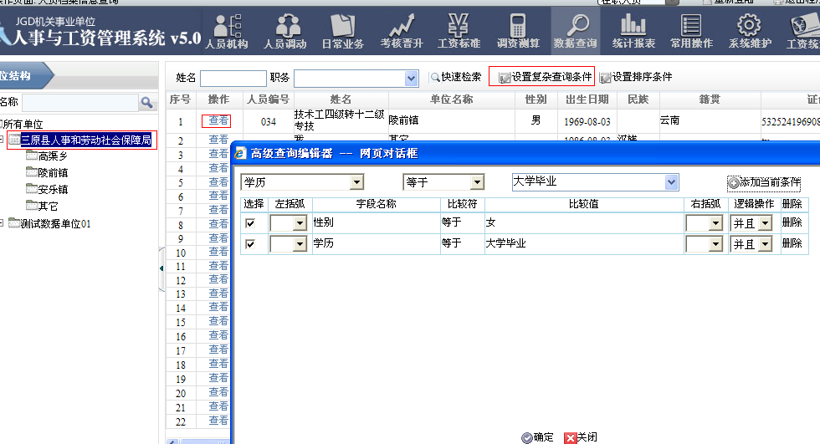

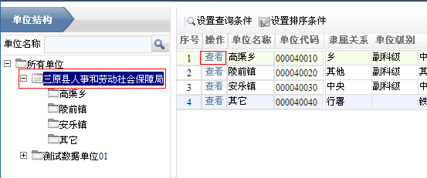
9.1.3 机构信息
查询
将鼠标移至功能导航栏的“数据查询”，在弹出的下拉菜单中，点击“机构信息查询”，选择需要查询的单位，点击单位名称前的“查看”，即可查看该单位的详细信息。
9.1.4 历年审批结果查询
将鼠标移至功能导航栏的“数据查询”，在弹出的下拉菜单中，点击“历年审批结果查询”，选择需要查询的单位，系统会将该单位所有的业务办理记录显示出来。如需有针对性的查看某一特定变动类型的业务办理记录，可在变动类型中选择需要查看的类型，点击快速检索，该变动类型的业务办理记录就会被系统挑选出来。
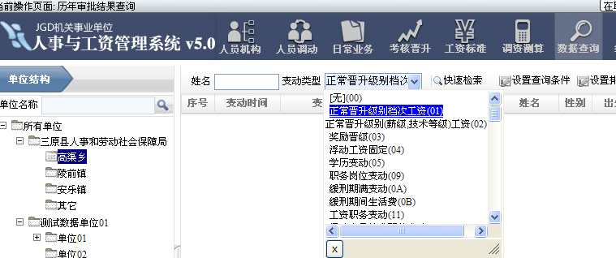
9.2 查询统计
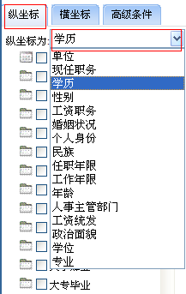
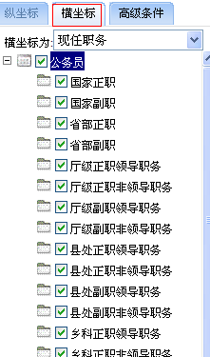
回到系统首页，点击图标导航中的“查询统计”，先设置纵坐标。纵坐标内可选择单位、现任职务、学历、性别、工资职务、婚姻状况等等项目。选中纵坐标的主项目后，把需要统计的子项目勾选中，然后进入横坐标。

横坐标中的操作与纵坐标一样，
选择需统计的主项目，勾选需
要统计的子项目。设置好后，
点击进入“高级条件”。

高级条件中，可在统计项目中选择最终需要被统计的项目，以及该项目被统计的类别。
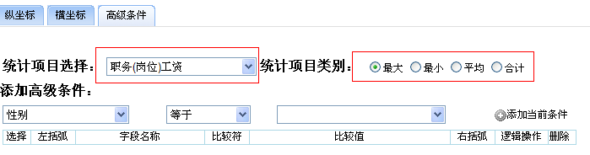
例：目前需要统计单位内学历为本科的公务员，其职务工资的平均金额是多少？
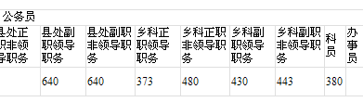
首先，在纵坐标中选择学历为本科，在横坐标中选择所有公务员职务，在高级条件中选择职务岗位工资，统计项目类别选为平均。完成上述的操作后，点击统计结果。
注：用户可将软件统计出的数据导出到Excel。
第十章 统计报表
10.1 功能说明
打印相关报表，如工资年报、干部年报，人员信息表。
10.2 操作方法
10.2.1 统计报表
将鼠标移至功能导航栏的“统计报表”，在弹出的下拉菜单中，点击“统计报表”，选择需要打印的单位，在需要打印的人员条目的“选中”位置点击（也可点击上方的全部选中，将所有人员全选），该人员会被添加至待打印人员列表，再次勾选需要打印的人员，点击选中人员打印报表，即可生成相关表格。
10.2.2 人员信息
将鼠标移至功能导航栏的“统计报表”，在弹出的下拉菜单中，点击“人员信息”，选择需要打印的单位，在需要打印的人员条目的“选中”位置点击（也可点击上方的全部选中，将所有人员全选），该人员会被添加至待打印人员列表，再次勾选需要打印的人员，点击选中人员打印报表，即可生成相关表格。

第十一章 常用操作
11.1 功能说明
待办业务、审批结果、月底结账都是用户在使用过程中最常用的功能。待办业务会提醒用户继续操作上一次没有办理完成的工资业务，人事局审批各个工资业务也必须在待办业务中操作；审批结果中真实记录了所有的工资业务办理记录，不允许修改删除，用户可随时进入查阅办理记录并补打表格；月底结账用以筛选到期需办理的工资业务（如转正定级、离退休等）并将人员挑选出供用户及时办理。
11.2 操作流程
11.2.1 待办业务、审批结果
将鼠标移至功能导航栏的“常用操作”，在弹出的下拉菜单中，点击“待办业务”，选择需要办理业务的单位，该单位中已经上报并等待审批的工资业务会全部显示出来。可以点击编辑对工资业务进行审核、修改。
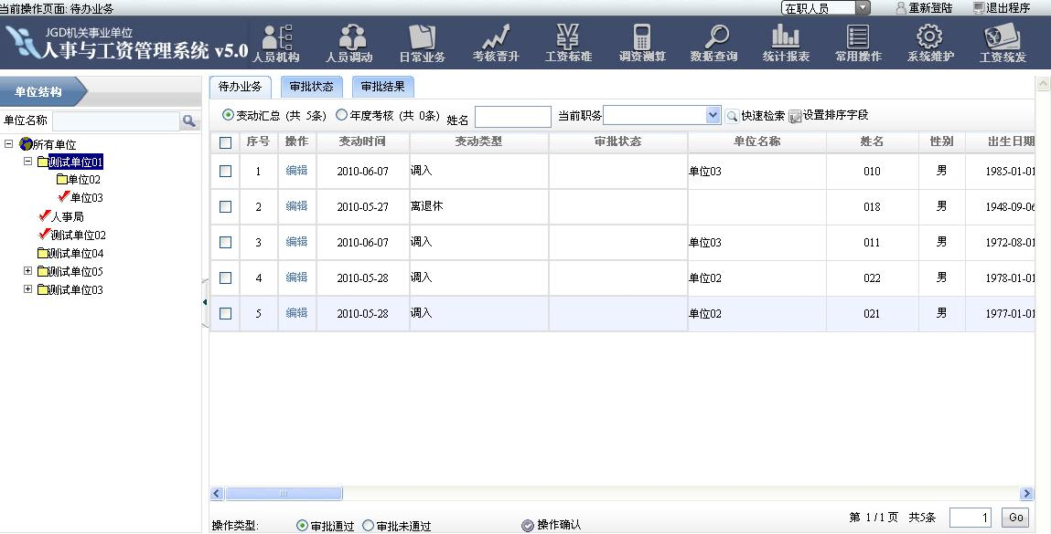
人事局在对工资业务审核后，需在相应的工资业务前勾选，在页面下方操作类型中选择“审批通过”或“审批未通过”，点击操作确认，该业务条目会转移至审批状态和审批结果中保存留档。
审批状态是用来显示上报的工资业务目前的处理状态，正处于哪个部门审批中，根据各个工资业务的审批流程审批完成之后，审批状态下面就不形成记录了，而审批结果里面会显示最后的审批记录。
注：各单位在待办业务中，只能在上报上级单位前编辑业务办理条目进行修改，不能进行“审批通过”“审批未通过”的操作。
11.2.2 月底结账
将鼠标移至功能导航栏的“常用操作”，在弹出的下拉菜单中，点击“月底结账”，选择需要办理业务的单位，选择需要挑选的业务类型（转正定级、离退休、教护龄津贴、独生子女费、浮动固定、特岗津贴），然后点击月底结账。系统会自动将到期需要办理的业务挑选出来，由人事局进行审批。
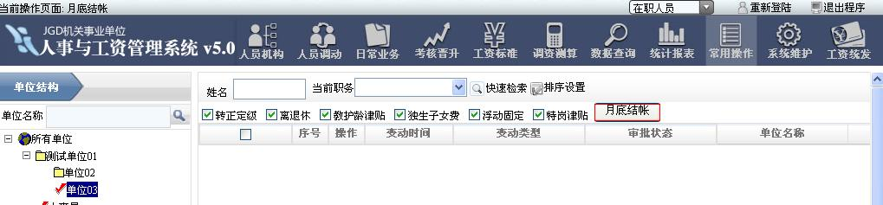
注：各单位在使用该系统的过程中，每个月都应在月底结账中操作一次，以免有到期需要办理的业务被遗漏。

第十二章 工资统发
12.1 功能说明
人事局工资科与财政局负责财政统发的部门一直有着非常密切的关系，工资科负责审批工资，并将变动后的人员、工资数额通报于财政局财政统发部门。财政统发部门将数据整理最终将人员工资发放至各银行。这两个部门虽然有着必然的联系，但之间的数据传递和交换，一直是以纸质材料转手工录入电脑而完成，给双方都带来诸多不便，影响工作效率，增大工作负荷。
工资统发功能将工资科的审批工资和财政统发部门的业务交互部分整合起来，不但实现人员工资金额的信息共享，也实现了工资科审批业务后工资金额的实时共享，使人员信息数据库得到充分利用，并加入工资统发所需的功能，大大减轻财政统发部门的工作负担，也提高了工作效率和准确度。
12.2 操作流程
12.2.1 设置统发单位信息
将鼠标移至功能导航栏的“工资统发”，在弹出的下拉菜单中，点击“设置统发单位信息”，选择需要设置统发单位信息的单位，对其“代发银行”“支出科目”“经费来源”“财政补助比例”等项目进行填写设置。
12.2.2 设置发放年月
将鼠标移至功能导航栏的“工资统发”，在弹出的下拉菜单中，点击“设置发放年月”，可对之前的工资发放记录进行打开、锁定、删除等操作。
12.2.3 同步工资发放数据
将鼠标移至功能导航栏的“工资统发”，在弹出的下拉菜单中，点击“同步工资发放数据”，选择需要同步的单位，点击“同步工资信息”。在同步工资信息后，可对人员的津补贴等项目进行批量修改、修改发放状态、导出Excel。修改完成后，点击“结转到下一月”，本月的数据会自动保存为下一月的默认发放数额。若到年底需要发双薪，可点击“生成13月工资”。
12.2.4 审核本月工资数据
将鼠标移至功能导航栏的“工资统发”，在弹出的下拉菜单中，点击“审核本月工资数据”。在此功能中，用户可对“工资卡号正确性”“同银行工资卡号唯一性”“身份证号码正确性”“本月新增人员”等项目进行审核，并可导出表格。
12.2.5 导出工资发放数据
将鼠标移至功能导航栏的“工资统发”，在弹出的下拉菜单中，点击“导出工资发放数据”。选择代发银行、发放年月，选择单位，点击预览数据，系统将生成人员的工资发放金额等相关信息。
预览之后，点击导出数据，即可将工资发放单导出至本地保存。

第十三章 系统维护
系统维护中包含“用户权限管理”“工资方案设置”“工资项目设置”“报表设计”“审批流程”“数据库备份与恢复”“在岗情况设置”“数据字典”“操作日志”“系统参数”“执行SQL命令”共计十一项功能。
在系统维护菜单下，绝大部分功能与系统能否顺利运行有着相当密切的关系，不建议用户自行修改。在用户使用初期，我公司会与用户就其中的内容设置一一沟通商议，明确后将由我公司人员对其进行维护修改，使之符合用户对功能上的需求。
故对部分用户不会涉及到的内容，在此不再赘述操作流程。仅将用户能够涉及使用的“用户权限管理” “操作日志”“工资方案设置”“工资项目设置”“审批流程”“执行SQL命令”这几项功能的操作流程做以描述。
13.1用户权限管理
13.1.1 功能说明
用户权限管理是为添加用户、设置用户所处部门、分配用户权限所用。
13.1.2 操作流程
将鼠标移至功能导航栏的“系统维护”，在弹出的下拉菜单中，点击“用户权限管理”，选择需要增加、删除、修改用户的单位。选择单位后，会出现已经存在的用户的信息。如需编辑某用户的基本信息，可点击“编辑”进行修改；如需设置某用户的权限，可点击“权限”进行分配。
如需增加新用户，可点击“添加”按钮，在弹出的“用户管理基本信息”中，选择该用户所归属的部门，填写登陆名称、用户名称（用户名称应填为实名）、登陆口令（即密码）、身份证号、性别及用户说明（选填），点击确定即可。
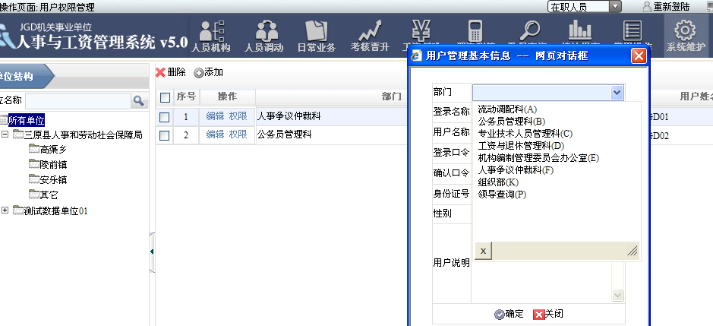
新增加的用户是没有任何权限的，还需要对其分配权限。点击新用户条目前的“权限”，
在弹出的网页中勾选需要分配给新用户的权限（权限前有对勾的表示已分配，无对勾的表示未分配），勾选完毕后，点击确定即可。
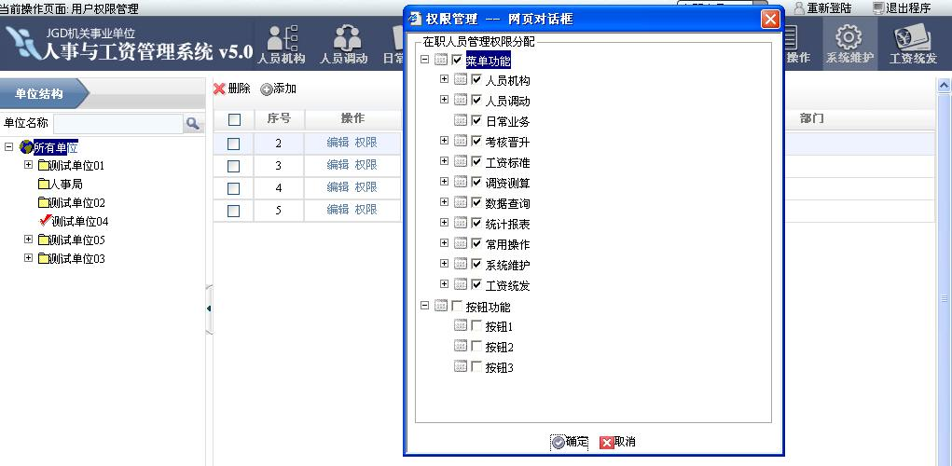
13.2工资方案设置
13.2.1功能说明
工资方案设置可添加或修改多个不同标准、名称的工资方案，使该系统在大规模使用中能够满足所有地区不同的津补贴标准、特岗津贴标准等需求。该功能可修改各种工资项目名称以及限定这些项目在何种情况下生效。工资方案设置完成后，可在“工资标准”的“津贴补贴标准”和“特岗津贴标准”中，针对新的工资方案进行金额标准的修改设置。
具体范例：某地级市打算选择一套工资管理系统，用以办理和管理市区及下辖的5县3区的工资业务。该地级市在结合自身情况和要求、对所需选择的软件进行系统分析和需求调查时，发现一个较为严重的问题：市、以及下辖县区所执行的津补贴标准各不相同。
传统的单机版工资管理系统，在面对这种情况时，只能选择为所有的地区各做一套不同津补贴标准的工资管理系统，也就是说，需要做9套工资管理系统供不同的地区使用。并且，在市局需要汇总下辖县区的各类业务数据时，常会因为津补贴标准的不同而导致混乱。
而在该系统中，只需在“工资方案设置”中分别为市区、5个县、3个区分别设置不同的津补贴项目，并在工资标准中分别修改各县区的津贴补贴标准，即可使9套不同的工资标准在一套系统中顺利运行，各个地区均执行当地标准，互不影响，毫不冲突。
13.2.2操作流程
将鼠标移至功能导航栏的“系统维护”，在弹出的下拉菜单中，点击“工资方案设置”。在页面左侧，可以对原工资方案进行修改，也可点击“新建方案”添加一套工资方案。
点击“新建方案”后，会弹出提示要求输入工资方案的名称，输入后，点击确定。
淡蓝色显示的条目表示的是当前选中的方案。可对该方案下的 “中文名称”“特有项目”进行修改以及设置该工资项目是否启动。修改完毕后，点击“保存方案”保存之前所做的修改。
特有项目中包含“公共项目”“工资明细特有项目”“变动汇总特有项目”“工资发放特有项目”，使某项目在以上某个选项中所特有。
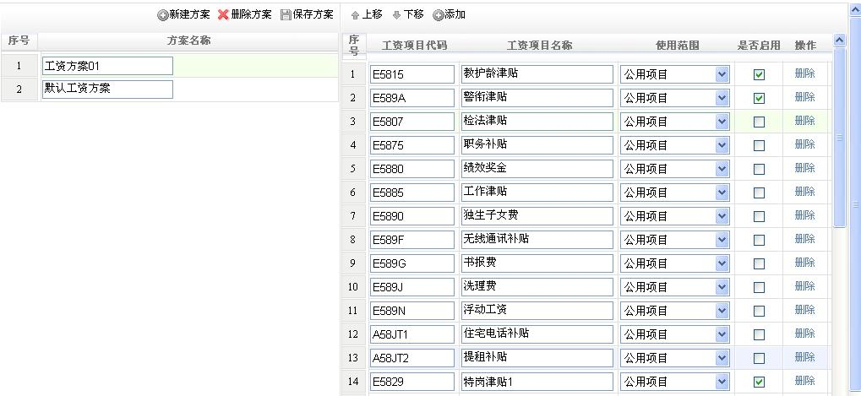
“工资方案设置”一般会与第七章内容“工资标准”结合使用，用以对某工资方案所特有的工资标准或津贴补贴标准进行修改。
以上设置好之后还要在机构信息下面为执行该工资方案的单位选择一下解决方案名称。
注：本功能不推荐用户自行修改操作。如有需要，可在技广达公司技术人员指导下修改，或由技广达公司技术人员免费代为修改。

13.3 工资项目设置
13.3.1 功能说明
工资项目设置可以为各个工资项目（如津贴补贴、住房公积金、代扣项目等）设置计算公式，使各项目计算结果完全符合用户地区的要求。
13.3.2操作流程
将鼠标移至功能导航栏的“系统维护”，在弹出的下拉菜单中，点击“工资项目设置”。在当前方案中选择需要修改的方案名称，在下方选中需要修改计算公式的项目名称，然后选择需要计算的类型（工资明细、变动汇总、工资发放），勾选启用计算公式，在空白框中设置计算公式，需要用到的工资项目点插入即可再结合下方计算符号和取整方式来完成计算公式的设置，公式设置好之后点击验证当前公式确定无误后，点击保存方案即可。
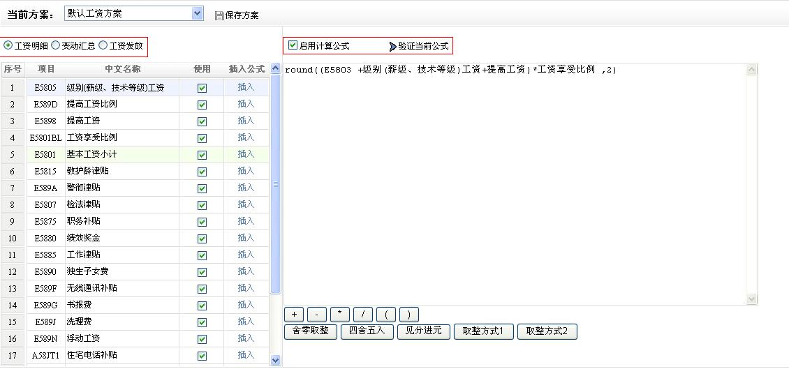
注：本功能不推荐用户自行修改操作。如有需要，可在技广达公司技术人员指导下修改，或由技广达公司技术人员免费代为修改。
13.4 审批流程
13.4.1 功能说明
审批流程是用来设置在办理各项工资业务时需要通过哪些审批部门批复、以及批复的先后顺序，使该系统完全符合用户所在地办理各项业务时的审批流程，实现网络审批各项业务。
13.4.2 操作流程
将鼠标移至功能导航栏的“系统维护”，在弹出的下拉菜单中，点击“工资项目设置”。选择需要设置的人员类别（公务员、管理人员、专技人员、机关工人、事业工人），选择需要设置的变动类型（如正常晋升级别档次工资、正常晋升薪级工资等）。
选择后，右侧会显示该业务目前所流经的部门和顺序。如需调整顺序、增加或删除审批部门，可通过点击“添加”“删除”“上移”“下移”来完成。
若要修改审批部门，点击需要修改的条目，在弹出的下拉菜单中选中某科室。修改完毕，确认无误后点击保存即可。
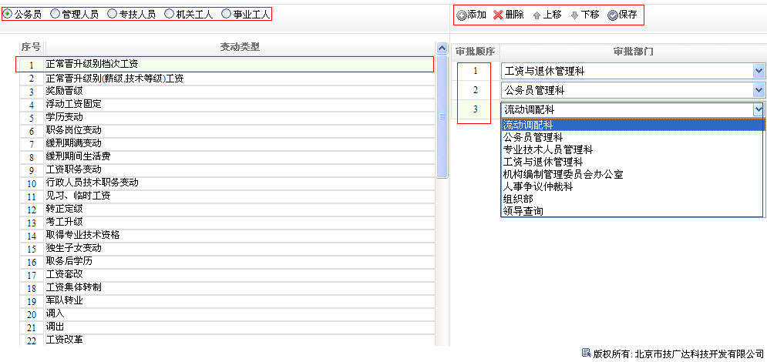
13.5 在岗情况设置
13.5.1 功能说明
此功能由人事主管部门统一操作。主要是根据相关的政策对各种在岗情况有差异的人员领取的基本工资数额进行不同比例的设置。
13.5.2 操作流程
将鼠标移至功能导航栏的“系统维护”，在弹出的下拉菜单中，点击“在岗情况设置”。选择需要设置的工资方案，在该工资方案下面点击增加在岗情况，在弹出的在岗情况窗口填写在岗情况类型，输入比例，选择人员类别等等一些信息填写完之后点保存按钮，新的在岗情况增加完毕。
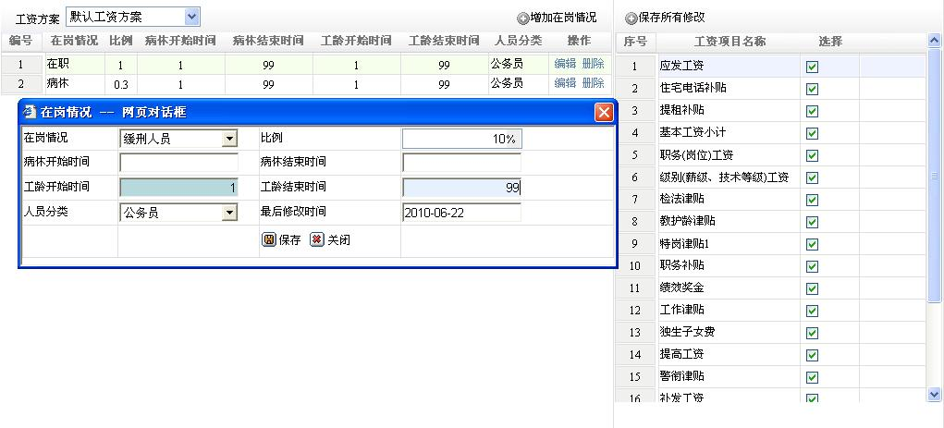
13.6 数据字典
13.6.1 功能说明
此功能由人事主管部门统一操作。主要用于对软件里绝大多数的项目选项进行修改或添加。
13.6.2 操作流程
将鼠标移至功能导航栏的“系统维护”，在弹出的下拉菜单中，点击“数据字典”。然后可在左侧的数据字典的树结构里寻找相应的项目，在右侧的显示窗口里进行新增项目或者编辑修改名称等操作，也可以删除。
※ 为保证本地工资系统的项目的正确显示，建议用户轻易不要执行此操作。如需修改，请和我们联系。
13.7 操作日志
13.7.1 功能说明
记录各用户登陆系统的时间以及办理业务的相关记录。
13.7.2 操作流程
将鼠标移至功能导航栏的“系统维护”，在弹出的下拉菜单中，点击“操作日志”。用户可对所有的操作记录进行翻页查找。
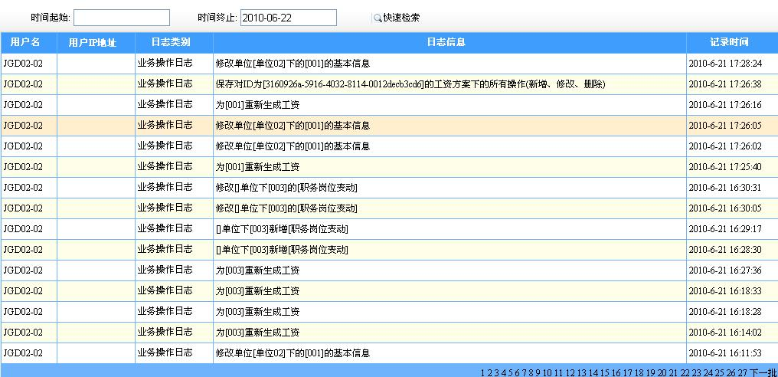
13.8 系统参数
13.8.1 功能说明
此功能由人事主管部门统一操作。主要是根据相关的政策对软件中的一些工资项目的取值方式进行设置。该功能和工资方案设置有些类似的作用，是为了满足一个地区的不同区县所执行的政策不一样而导致工资项目取值方式不同。
13.8.2 操作流程
将鼠标移至功能导航栏的“系统维护”，在弹出的下拉菜单中，点击“系统参数”。在系统参数下面可以增加新的系统参数名称，修改系统参数的参数值的取值方式，修改完之后保存即可。设置好系统参数之后，在机构信息下面为具体单位在选择相应的参数名称，则该单位即可按照此参数设置来执行了。
13.9 执行SQL命令
13.9.1 功能说明
该功能是在某些特殊情况下，用以辅助完成对该系统的修改或维护。
13.9.2 操作流程
将鼠标移至功能导航栏的“系统维护”，在弹出的下拉菜单中，点击“执行SQL命令”。进入后，用户将我公司通过QQ、Email等方式提供的SQL命令语句粘贴在界面上部的输入框中，然后点击执行即可。

